
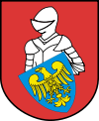

POWIATOWY PROGRAM PROMOCJI ZATRUDNIENIA ORAZ
AKTYWIZACJI LOKALNEGO RYNKU PRACY
NA LATA 2015-2018

Łaziska Górne, 2015r.

Podstawa prawna:
Podstawą dla opracowania Powiatowego Programu Promocji Zatrudnienia i Aktywizacji Lokalnego Rynku Pracy są:
- ustawa z dnia 20 kwietnia 2004r. o promocji zatrudnienia i instytucjach rynku pracy (tekst. jedn. Dz. U. z 2015 r. poz. 149 ze zm.).
- ustawa z dnia 5 czerwca 1998r. o samorządzie powiatowym (tekst jedn. Dz. U. 2013r., poz. 595 ze zm.).

SPIS TREŚCI

1. WPROWADZENIE 3

2. CHARAKTERYSTYKA POWIATU MIKOŁOWSKIEGO 4

3. RYNEK PRACY W POWIECIE MIKOŁOWSKIM 6
3.1 Liczba zarejestrowanych bezrobotnych 6
3.2 Stopa bezrobocia 8
3.3 Struktura wiekowa bezrobotnych 9
3.4 Struktura bezrobocia ze względu na wykształcenie. 10

4. UCZESTNICY PROGRAMU 11

5. CELE PROGRAMU 12
I. Promocja zatrudnienia i aktywizacji zawodowej osób bezrobotnych i zagrożonych zwolnieniem z pracy. 12
II. Poprawa jakości usług instytucjonalnej obsługi osób bezrobotnych i partnerów rynku pracy 15
III. Wspieranie rozwoju przedsiębiorczości 16
IV. Dostosowanie struktury kształcenia w powiecie do sytuacji na rynku pracy 16
V. Działania na rzecz integracji społecznej, przeciw wykluczeniu społecznemu 17

6. TERMIN REALIZACJI I MONITORING 19

7. ŹRÓDŁA FINANSOWANIA 19

1. WPROWADZENIE

„Powiatowy Program Promocji Zatrudnienia i Aktywizacji Lokalnego Rynku Pracy” określa kierunki działania władz powiatu, Powiatowego Urzędu Pracy i innych partnerów społecznych, sprzyjające rozwojowi gospodarczemu powiatu mikołowskiego w aspekcie wspierania tworzenia nowych oraz utrzymywania już istniejących miejsc pracy. Wskazane w nim działania posłużą jako podstawa do pisania projektów dotyczących rynku pracy oraz analiz związanych z tą tematyką.

Celem opracowanego programu jest dążenie do ograniczenia poziomu bezrobocia na obszarze
powiatu mikołowskiego oraz stworzenie podstaw do efektywnej polityki społeczno– gospodarczej, a także dążenie do poprawy jakości kapitału ludzkiego i zwiększenia spójności społecznej poprzez podniesienie jakości usług świadczonych na rzecz bezrobotnych, tworzenie warunków sprzyjających podnoszeniu zdolności do zatrudnienia osób bezrobotnych oraz rozwoju przedsiębiorczości i samozatrudnienia.

Cele programu szczególnie w zakresie aktywizacji zawodowej osób bezrobotnych i dążenia do zmniejszenia poziomu bezrobocia są zgodne z dokumentami strategicznymi województwa śląskiego, tj. Regionalnym Planem Działań na Rzecz Zatrudnienia, Strategią Rozwoju Województwa Śląskiego „Śląskie 2020+”, Regionalnym Programem Operacyjnym Województwa Śląskiego na lata 2014-2020 oraz Programem Operacyjnym Wiedza Edukacja Rozwój 2014-2020. Cele są spójne także ze Strategią Rozwoju Powiatu Mikołowskiego na lata 2008-2015.

CELE PROGRAMU:

Celem głównym programu jest zwiększenie możliwości zatrudnienia osób bezrobotnych i poszukujących pracy z terenu powiatu mikołowskiego.

Cel ten zostanie zrealizowany poprzez osiągnięcie celów pośrednich:

1. Zwiększenie dostępności do ofert pracy na europejskim rynku pracy.
2. Korelacja kierunków kształcenia oraz szkoleń z potrzebami lokalnego rynku pracy.
3. Doskonalenie i rozwój potencjału zawodowego osób bezrobotnych oraz osób pracujących (Krajowy Fundusz Szkoleniowy).
4. Wspieranie przedsiębiorczości i samozatrudnienia poprzez tworzenie nowych miejsc pracy.
5. Kompleksowa pomoc i wsparcie klientów urzędu pracy w przezwyciężaniu trudności występujących na ścieżce kariery zawodowej.
6. Zwiększenie szans w wejściu na rynek pracy osób niepełnosprawnych.
7. Prozatrudnieniowa integracja społeczna.

2. CHARAKTARYSTYKA POWIATU MIKOŁOWSKIEGO

Program będzie realizowany na terenie powiatu mikołowskiego.
Powiat mikołowski położony jest w centralnej części województwa śląskiego i sąsiaduje z 4 miastami na prawach powiatu: Katowice, Ruda Śląska, Tychy i Żory oraz z powiatami ziemskimi: gliwickim, pszczyńskim, rybnickim. Powierzchnia powiatu mikołowskiego wynosi 233 km². W powiecie w 2013 roku mieszkało 95769 osób. W roku 2013 dużą część budżetu powiatu wydatkowano na oświatę i wychowanie (30,9%) oraz na pomoc społeczną i pozostałe zadania w zakresie polityki społecznej (20,6%). W 2013 roku odnotowano wzrost wydatków w przeliczeniu na jednego mieszkańca powiatu o 5,6% w porównaniu do 2012 roku. Liczba ludności w wieku mobilnym (18-44 lata) wyniosła 38240 osób - czyli 62% ludności w wieku produkcyjnym. Liczba pracujących kobiet wynosiła 11388 - co stanowiło 42% ogółu pracujących w 2013 roku. Stopa bezrobocia rejestrowanego wyniosła na koniec 2013 roku 8,3%, natomiast na koniec roku 2014 wynosiła 6,9%.
Powiat swym zasięgiem obejmuje następujące gminy:


Łaziska Górne - gmina miejska o powierzchni 20 km² w skład której wchodzą 3 dzielnice: Łaziska Górne, Łaziska Dolne i Łaziska Średnie. Na koniec 2013 roku gminę Łaziska zamieszkiwało 22460 osób. Łaziska to miasto o profilu przemysłowym, w którym decydującą rolę odgrywają: Kopalnia Węgla Kamiennego “Bolesław Śmiały”, Elektrownia Łaziska - Tauron Wytwarzanie S.A. oraz Ponar Silesia S.A. Obok tych zakładów na terenie miasta działają także mniejsze firmy. W roku 2013 z gminy Łaziska w rejestrze REGON znalazły się 1553 firmy, a wydatki na mieszkańca gminy w roku 2013 wyniosły: 3410 zł. Na koniec 2013 roku w urzędzie pracy zarejestrowanych było 800 bezrobotnych z gminy Łaziska, w tym 57,1% kobiet. Na dzień 31.12.2014 roku w PUP Mikołów z gminy Łaziska zarejestrowanych było 697 osób, w tym 57,39% kobiet.


Mikołów - gmina miejska o powierzchni 79 km². W 2013 roku Mikołów zamieszkiwało 39776 osób. W skład gminy wchodzi 5 sołectw. Przemysł na terenie miasta ma charakter różnorodny. Oprócz dużych zakładów zatrudniających ponad 1000 osób funkcjonują drobne zakłady usługowo – rzemieślnicze. Łączna liczba podmiotów gospodarczych z końcem 2013 roku sięgała 4654. Mikołów jako siedziba powiatu skupia także na swoim terenie wiele urzędów, biur i przedstawicielstw administracji samorządowej. W 2013 roku wydatki na 1 mieszkańca gminy wyniosły: 3952 zł. Na koniec 2013 roku w urzędzie pracy z gminy Mikołów zarejestrowanych było 1509 bezrobotnych, w tym 51,2% kobiet. Na dzień 31.12.2014 roku w PUP Mikołów z gminy Mikołów zarejestrowanych było 1177 osób, w tym 53,19% kobiet.

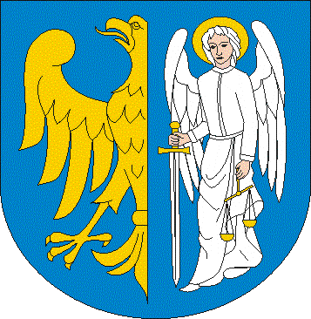
Ornontowice - gmina wiejska o powierzchni 15 km². Gmina Ornontowice na koniec 2013 roku liczyła 5941 mieszkańców. Ludność miejscowa utrzymuje się głównie z pracy w kopalni “Budryk” i innych okolicznych zakładach przemysłowych, a także prowadzi różnorodną działalność gospodarczą. Na terenie gminy z końcem roku 2013 można było doliczyć się 482 podmioty gospodarcze. W 2013 roku wydatki gminy na jednego mieszkańca wyniosły 4162 zł. W grudniu 2013 roku liczba bezrobotnych zarejestrowanych z gminy Ornontowice wyniosła 136 osób, z tego 61% stanowiły kobiety. Na dzień 31.12.2014 roku w PUP Mikołów z gminy Ornontowice zarejestrowanych było 97 osób, w tym 63,92% kobiet.
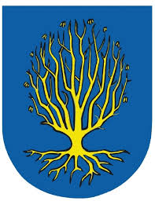
Orzesze - gmina miejska o powierzchni 84 km². Do jej terenu przypisano 8 sołectw. W roku 2013 gminę Orzesze zamieszkiwało 20000 osób. Na obszarze gminy można znaleźć zarówno gospodarstwa rolne, jak i szereg zakładów przemysłowych. Łącznie na koniec 2013 roku w Orzeszu zarejestrowanych było 1671 podmiotów gospodarczych. W 2013 roku wydatki na jednego mieszkańca gminy wyniosły 2371 zł. Na koniec 2013 roku w rejestrach urzędu pracy znalazło się 625 osób bezrobotnych z gminy Orzesze, w tym 55,5% kobiet. Na dzień 31.12.2014 roku w PUP Mikołów z gminy Orzesze zarejestrowane były 522 osoby, w tym 56,32% kobiet.


Wyry - gmina wiejska o powierzchni 35 km². W skład gminy Wyry wchodzą dwie miejscowości (Wyry i Gostyń). W roku 2013 gminę tę zamieszkiwało 7592 osoby. Ludność miejscowa pracuje głównie w zakładach przemysłowych okolicznych gmin, prowadzi różnorodną działalność gospodarczą oraz utrzymuje się z pracy na roli. Na terenie gminy Wyry z końcem 2013 roku zarejestrowanych było 727 podmiotów gospodarczych. W roku 2013 wydatki gminy na jednego mieszkańca wynosiły 3230 zł. Na koniec 2013 roku zarejestrowane były 203 osoby bezrobotne z gminy Wyry, w tym 50,7% stanowiły kobiety. Na dzień 31.12.2014 roku w PUP Mikołów z gminy Wyry zarejestrowanych było 159 osób, w tym 52,83% kobiet.

3. RYNEK PRACY W POWIECIE MIKOŁOWSKIM

3.1 Liczba zarejestrowanych bezrobotnych

W okresie ostatnich 4 lat (2011 – 2014) nastąpiły duże zmiany w liczbie zarejestrowanych bezrobotnych w Powiatowym Urzędzie Pracy w Mikołowie oraz stopie bezrobocia. Na koniec grudnia 2011 roku liczba bezrobotnych w bazie PUP Mikołów wynosiła 2780 bezrobotnych i przez kolejne lata wzrastała, by w grudniu 2013 roku osiągnąć 3273 osoby bezrobotne. W roku 2014 nastąpił spadek liczby osób zarejestrowanych jako bezrobotne i na koniec grudnia 2014 roku w bazie znalazły się już 2703 osoby bezrobotne. W analizowanym okresie sytuacja kobiet na lokalnym rynku pracy przedstawiała się następująco: w roku 2011 liczba zarejestrowanych kobiet na koniec grudnia 2011 wynosiła 1566 i przez kolejne dwa lata rosła (1763 kobiety zarejestrowane na koniec grudnia 2013 roku). Zmiana nastąpiła na koniec roku 2014, gdy w bazie zarejestrowanych było już o 287 kobiet mniej. Poniżej przedstawiono wykres oraz tabelę z danymi.

Tabela 1. Liczba zarejestrowanych osób bezrobotnych (stan na 31.XII)
 | 2011r. | 2012r. | 2013r. | 2014r.
Liczba zarejestrowanych bezrobotnych | 2780 | 3196 | 3273 | 2703
w tym kobiety | 1566 | 1769 | 1763 | 1476
Źródło: PUP Mikołów

Wykres 1. Liczba zarejestrowanych osób bezrobotnych (stan na 31.XII)
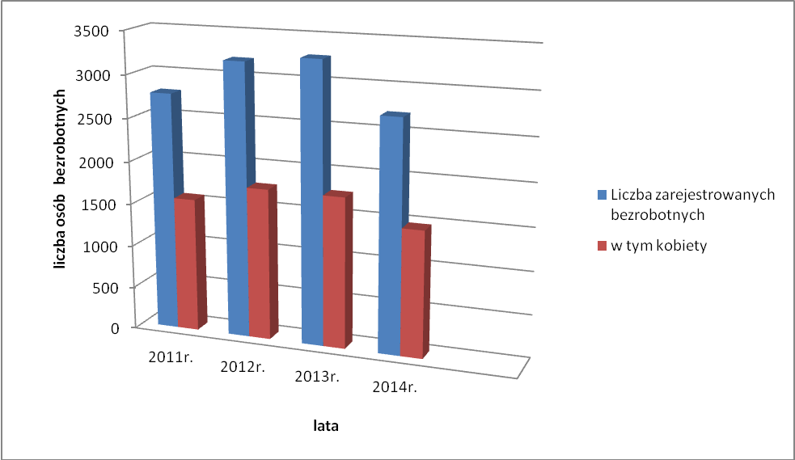
Źródło: PUP Mikołów

3.2 Stopa bezrobocia

Podobnie jak liczba bezrobotnych zmieniała się stopa bezrobocia w powiecie. W styczniu 2011 roku stopa bezrobocia w powiecie kształtowała się na poziomie 7,2%. W analizowanym okresie najwyższą stopę bezrobocia odnotowano na koniec pierwszego półrocza 2013 roku – 8,9%. Następnie bezrobocie zaczęło spadać i w grudniu 2013 roku stopa bezrobocia wynosiła 8,2%. Rok 2014 przyniósł duży spadek stopy bezrobocia, gdyż z 8,6% w styczniu 2014 bezrobocie spadło do 6,9% w końcu grudnia 2014 roku.
W przypadku stopy bezrobocia można zauważyć także zmiany sytuacji powiatu na tle województwa śląskiego jak i kraju. W grudniu 2014 roku w stosunku do grudnia 2013 roku odnotowano spadek stopy bezrobocia w kraju o 1,9 punktu procentowego. W okresie od stycznia 2011 roku do grudnia 2014 roku najwyższą stopę bezrobocia w województwie śląskim zanotowano w lutym 2013 roku 0 12,1%, a najniższą w trzecim kwartale 2011 roku i czwartym kwartale 2014 roku.
Poniżej przedstawiono stopę bezrobocia w badanym okresie (dane w %).

Tabela 2. Stopa bezrobocia latach 2011-2014
 | I. 2011 | II.2011 | III.2011 | IV.2011 | V.2011 | VI.2011 | VII.2011 | VIII.2011 | IX.2011 | X.2011 | XI.2011 | XII.2011
kraj | 13,1 | 13,4 | 13,3 | 12,8 | 12,4 | 11,9 | 11,8 | 11,8 | 11,8 | 11,8 | 12,1 | 12,5
woj. śląskie | 10,6 | 10,8 | 10,8 | 10,5 | 10,1 | 9,7 | 9,6 | 9,6 | 9,6 | 9,7 | 9,9 | 10,1
powiat mikołowski | 7,2 | 7,2 | 7,5 | 7,4 | 7,2 | 6,9 | 6,8 | 6,8 | 6,9 | 6,8 | 7,1 | 7,1
 | I. 2012 | II.2012 | III.2012 | IV.2012 | V.2012 | VI.2012 | VII.2012 | VIII.2012 | IX.2012 | X.2012 | XI.2012 | XII.2012
kraj | 13,2 | 13,4 | 13,3 | 12,9 | 12,6 | 12,3 | 12,3 | 12,4 | 12,4 | 12,5 | 12,9 | 13,4
woj. śląskie | 10,8 | 11,1 | 11 | 10,8 | 10,5 | 10,2 | 10,2 | 10,2 | 10,4 | 10,5 | 10,8 | 11,1
powiat mikołowski | 7,6 | 7,8 | 7,9 | 7,7 | 7,4 | 7,4 | 7,2 | 7,2 | 7,5 | 7,7 | 7,8 | 8,1
 | I.2013 | II.2013 | III.2013 | IV.2013 | V.2013 | VI.2013 | VII.2013 | VIII.2013 | IX.2013 | X.2013 | XI.2013 | XII.2013
kraj | 14,2 | 14,4 | 14,3 | 14 | 13,6 | 13,2 | 13,1 | 13 | 13 | 13 | 13,2 | 13,4
woj. śląskie | 11,9 | 12,1 | 12 | 11,9 | 11,5 | 11,2 | 11,1 | 11,1 | 11,1 | 11 | 11,1 | 11,2
powiat mikołowski | 8,7 | 8,8 | 8,9 | 8,9 | 8,7 | 8,6 | 8,5 | 8,3 | 8,5 | 8,3 | 8,4 | 8,2
 | I.2014 | II.2014 | III.2014 | IV.2014 | V.2014 | VI.2014 | VII.2014 | VIII.2014 | IX.2014 | X.2014 | XI.2014 | XII.2014
kraj | 13,9 | 13,9 | 13,5 | 13 | 12,5 | 12 | 11,8 | 11,7 | 11,5 | 11,3 | 11,4 | 11,5
woj. śląskie | 11,7 | 11,7 | 11,4 | 11 | 10,7 | 10,3 | 10,1 | 9,9 | 9,8 | 9,6 | 9,6 | 9,6
powiat mikołowski | 8,6 | 8,6 | 8,5 | 8 | 7,9 | 7,5 | 7,3 | 7,2 | 6,8 | 6,6 | 6,8 | 6,9
Źródło: PUP Mikołów

3.3 Struktura wiekowa bezrobotnych

W latach 2011 – 2014 największą grupę bezrobotnych zarejestrowanych w PUP Mikołów stanowiły osoby w wieku 25-34 lata. Grupa ta była najliczniejsza na koniec 2012 roku, kiedy to w bazie Powiatowego Urzędu Pracy w Mikołowie znalazło się aż 940 osób w wieku 25-34 lata. Najniższa liczba osób zarejestrowanych w tym przedziale wiekowym przypada na koniec 2014 roku. Najmniej liczną grupę bezrobotnych stanowiły osoby w wieku 60-64 lata, jednakże w tej grupie wiekowej z roku na rok przybywa osób zarejestrowanych - na koniec roku 2011 zarejestrowanych było 81 osób, natomiast na koniec 2014 roku w bazie widniało już 118 osób. Sytuację obrazuje poniższy wykres oraz tabela danych. Analizując strukturę wiekową kobiet można zauważyć, że najwięcej kobiet widniejących w bazie PUP Mikołów zalicza się do grupy wiekowej 25-34 lata i ta tendencja utrzymywała się przez 4 lata (2011 – 2014). Najmniejszy odsetek kobiet zarejestrowanych w PUP Mikołów w omawianym okresie odnotowano w wieku 55-59 lat.

Wykres 2. Struktura wiekowa osób bezrobotnych w latach 2011-2014 z ujęciem kobiet
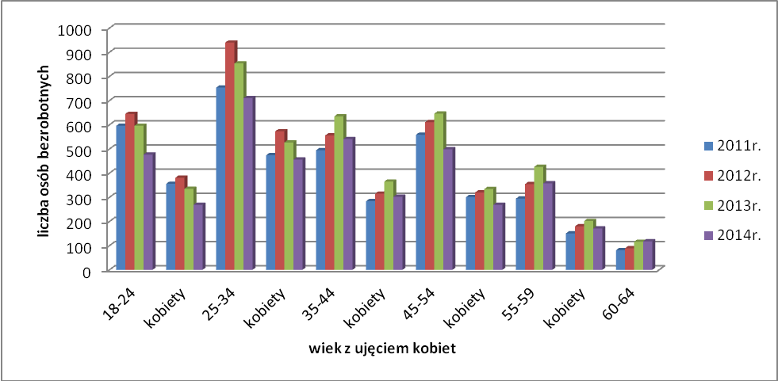
Źródło: PUP Mikołów

Tabela 3. Struktura wiekowa osób bezrobotnych (stan na 31.XII)
 | 2011r. | 2012r. | 2013r. | 2014r.
18-24 lata | 596 | 645 | 596 | 477
kobiety | 356 | 381 | 335 | 269
25-34 lata | 754 | 940 | 854 | 710
kobiety | 474 | 573 | 527 | 456
35-44 lata | 495 | 556 | 635 | 541
Kobiety | 284 | 315 | 365 | 302
45-54 lata | 559 | 611 | 646 | 499
Kobiety | 301 | 320 | 334 | 269
55-59 lat | 295 | 355 | 426 | 358
Kobiety | 151 | 180 | 202 | 171
60-64 lata | 81 | 89 | 116 | 118
Źródło: PUP Mikołów

3.4 Struktura bezrobocia ze względu na wykształcenie

W analizowanym okresie w bazie Powiatowego Urzędu Pracy w Mikołowie najwięcej osób bezrobotnych posiadało wykształcenie zasadnicze zawodowe. Na koniec 2014 roku 984 osoby posiadały omawiane wykształcenie, jednakże ich liczba od roku 2011 zmalała o 64 osoby. Obrazuje to poniższa tabela danych. W bazie PUP Mikołów najmniej osób posiadało wykształcenie wyższe lub ogólnokształcące. Analizując poniższą tabelę można zauważyć, że od 2013 roku wraz ze spadkiem bezrobocia spadła liczba zarejestrowanych kobiet.

Tabela 4. Liczba bezrobotnych w podziale ze względu na wykształcenie (stan na 31.XII)
 | 2011r. | 2012r. | 2013r. | 2014r.
wyższe | 283 | 370 | 370 | 290
kobiety | 203 | 265 | 264 | 213
policealne i średnie zawodowe | 607 | 726 | 699 | 612
kobiety | 385 | 444 | 423 | 372
średnie ogólnokształcące | 324 | 349 | 354 | 315
kobiety | 256 | 267 | 259 | 239
zasadnicze zawodowe | 1048 | 1148 | 1257 | 984
kobiety | 473 | 506 | 528 | 422
gimnazjalne i poniżej | 518 | 603 | 593 | 502
kobiety | 249 | 287 | 289 | 230
Źródło: PUP Mikołów

4. UCZESTNICY PROGRAMU

- bezrobotni i poszukujący pracy
- w tym bezrobotni w szczególnej sytuacji na ryku pracy tj.
- bezrobotni do 30 roku życia,
- bezrobotni długotrwale,
- bezrobotni powyżej 50 roku życia,
- bezrobotni korzystający ze świadczeń pomocy społecznej,
- bezrobotni posiadający co najmniej jedno dziecko do 6 roku życia lub co najmniej jedno dziecko niepełnosprawne do 18 roku życia,
- bezrobotni niepełnosprawni;
- pracownicy tracący miejsca pracy w związku z restrukturyzacją zatrudnienia;
- osoby z grup ryzyka - zagrożone wykluczeniem społecznym;
- absolwenci szkół i uczelni wchodzący na lokalny rynek pracy;
- osoby pracujące (wsparcie w ramach Krajowego Funduszu Szkoleniowego).

5. CELE PROGRAMU

Celem nadrzędnym Programu jest:

Zwiększenie możliwości zatrudnienia osób bezrobotnych i poszukujących pracy z terenu powiatu mikołowskiego,

a jego realizacja będzie przebiegać w oparciu o następujące działania:

I. Promocja zatrudnienia i aktywizacji zawodowej osób bezrobotnych i zagrożonych zwolnieniem z pracy
Lp. | Zadania | Sposób realizacji | Miernik/wskaźnik | Weryfikator miernika/wskaźnika | Realizator
1. | Powszechnie dostępne pośrednictwo pracy | Pozyskiwanie nowych partnerów rynku pracy i większej liczby ofert, rozszerzenie współpracy z agencjami zatrudnienia, szkolnymi ośrodkami kariery, Ochotniczym Hufcem Pracy | - liczba ofert pracy | Dane PUP | PUP
1. | Powszechnie dostępne pośrednictwo pracy | Organizacja Targów Pracy oraz Giełd Pracy | - liczba zorganizowanych Targów i Giełd Pracy | Dane PUP | PUP
1. | Powszechnie dostępne pośrednictwo pracy | Pośrednictwo pracy za granicą – w ramach EURES | - liczba ofert pracy | Dane PUP | PUP
1. | Powszechnie dostępne pośrednictwo pracy | Promocja komputerowych baz ofert pracy dostępnych w Internecie | - bazy internetowe ofert pracy | Dane PUP | PUP
2. | Poradnictwo zawodowe dla osób bezrobotnych i poszukujących pracy w celu pomocy w wyborze odpowiedniego zatrudnienia bądź kierunku przekwalifikowania | Opracowanie i realizacja indywidualnych planów działania | - liczba osób objętych Indywidualnym Planem Działania (IPD) | Dane PUP
3. | Podnoszenie potencjału zawodowego | Organizowanie szkoleń grupowych i indywidualnych osób bezrobotnych w celu nabycia, podwyższenia bądź dostosowania kwalifikacji do potrzeb rynku pracy | - liczba uczestników szkoleń  - liczba szkoleń  - liczba bonów szkoleniowych | Dane PUP | PUP
3. | Podnoszenie potencjału zawodowego | Inicjowanie i organizowanie szkoleń w ramach Krajowego Funduszu Szkoleniowego, w celu wspomagania przekwalifikowania lub aktualizacji wiedzy i umiejętności osób pracujących, aby nie utraciły pracy z powodu kompetencji nieadekwatnych do wymagań dynamicznie zmieniającej się gospodarki. | - liczba uczestników szkoleń w ramach Krajowego Funduszu Szkoleniowego  - liczba szkoleń w ramach Krajowego Funduszu Szkoleniowego | Dane PUP | PUP
4. | Aktywizacja zawodowa | Organizacja refundowanych miejsc pracy | - liczba osób objętych pracami interwencyjnymi  - liczba wydanych bonów zatrudnieniowych  - liczba refundacji kosztów wyposażenia i doposażenia stanowiska pracy dla osoby bezrobotnej  - liczba osób skierowanych na roboty publiczne  - liczba osób skierowanych na zatrudnienie wspierane | Dane PUP | PUP
4. | Aktywizacja zawodowa | Organizacja staży | - liczba osób objętych stażami  - liczba wydanych bonów stażowych | Dane PUP | PUP
4. | Aktywizacja zawodowa | Stypendia dla osób kontynuujących naukę | - liczba osób objętych wsparciem | Dane PUP | PUP
4. | Aktywizacja zawodowa | Wypłacanie dodatków aktywizacyjnych | - liczba osób objętych wsparciem | Dane PUP | PUP
4. | Aktywizacja zawodowa | Refundowanie kosztów opieki nad dzieckiem do lat 7 | - liczba osób objętych wsparciem | Dane PUP | PUP
4. | Aktywizacja zawodowa | Organizacja zajęć Klubu Pracy | - liczba osób objętych wsparciem | Dane PUP | PUP
4. | Aktywizacja zawodowa | Efektywność zatrudnieniowa i kosztowa | - średni wskaźnik efektywności zatrudnieniowej podstawowych form aktywizacji zawodowej, o którym mowa w art. 4 ust. 1 pkt 2 lit. b ustawy o promocji zatrudnienia i instytucjach rynku pracy  - średni wskaźnik efektywności kosztowej podstawowych form aktywizacji zawodowej, o którym mowa w art. 4 ust. 1 pkt 2 lit. c ustawy o promocji zatrudnienia i instytucjach rynku pracy | Dane PUP otrzymane z MPiPS | PUP

II. Poprawa jakości usług instytucjonalnej obsługi osób bezrobotnych i partnerów rynku pracy
Lp. | Zadania | Sposób realizacji | Miernik/wskaźnik | Weryfikator miernika/wskaźnika | Realizator
1. | Indywidualizacja opieki nad niektórymi klientami urzędu pracy | Zwiększenie w miarę możliwości finansowych obsady etatowej pośrednictwa pracy i poradnictwa zawodowego | - średni procentowy wskaźnik udziału pracowników PUP pełniących funkcję doradcy Klienta w całkowitym zatrudnieniu  - średni wskaźnik liczby osób bezrobotnych przypadających na jednego pracownika PUP pełniącego funkcję doradcy klienta | Dane PUP | PUP
2. | Bieżące diagnozowanie potrzeb i oczekiwań pracodawców oraz osób bezrobotnych | Monitoring zawodów deficytowych i nadwyżkowych na lokalnym rynku pracy | - liczba raportów/analiz | Dane PUP | PUP
2. |  | Badania potrzeb i oczekiwań pracodawców wobec kandydatów do pracy i ich kwalifikacji | - liczba badań/ankiet | Dane PUP | PUP
2. |  | Badania potrzeb i oczekiwań bezrobotnych | - analiza raportów/ankiet | Dane PUP | PUP
3. | Wzrost źródeł i jakości informacji na temat usług i instrumentów rynku pracy | Zamieszczanie bieżących informacji na stronie internetowej Powiatowego Urzędu Pracy, udostępnianie aktualnych przepisów prawnych, udostępnianie wzorów niezbędnych dokumentów | - liczba aktualizacji, modyfikacji strony internetowej | Dane PUP
4. | Podnoszenie kwalifikacji zawodowych pracowników PSZ | Szkolenia | - liczba szkoleń  - liczba uczestników szkoleń | Dane PUP | PUP

III. Wspieranie rozwoju przedsiębiorczości
Lp. | Zadania | Sposób realizacji | Miernik/wskaźnik | Weryfikator miernika/wskaźnika | Realizator
1. | Wsparcie dla osób rozpoczynających działalność gospodarczą | Udzielanie dotacji osobom bezrobotnym na podjęcie działalności gospodarczej oraz promocja spółdzielni socjalnych | - liczba udzielonych dotacji na otwarcie działalności gospodarczej  - liczba członków przystępujących bądź zakładających spółdzielnie socjalną | Dane PUP | PUP

IV. Dostosowanie struktury kształcenia w powiecie do sytuacji na rynku pracy
Lp. | Zadania | Sposób realizacji | Miernik/wskaźnik | Weryfikator miernika/wskaźnika | Realizator
1. | Dostosowywanie sieci szkół, profili kształcenia, zawodów i specjalności szkół pod kątem wymogów lokalnego rynku pracy | Analiza obecnych kierunków szkolnictwa ponadgimnazjalnego pod kątem dostosowania do potrzeb rynku pracy powiatu, regionu i kraju | - dane statystyczne | Analizy, raporty | Placówki edukacyjne z terenu powiatu mikołow-skiego  PUP (Powiatowa Rada Rynku Pracy) – opiniowanie nowego kierunku kształcenia
1. |  | Modyfikowanie programów szkolnych pod kątem uzupełnienia o przedmioty potrzebne na rynku pracy | - dane o programach szkolnych | Dane placówek edukacyjnych
1. |  | Otwieranie nowych perspektywicznych kierunków kształcenia | - liczba otwartych kierunków kształcenia | Dane placówek edukacyjnych

V. Działania na rzecz integracji społecznej, przeciw wykluczeniu społecznemu
Lp. | Zadania | Sposób realizacji | Miernik/wskaźnik | Weryfikator miernika/wskaźnika | Realizator
1 | Kształtowanie postaw gotowości do podjęcia pracy | Organizacja i finansowanie prac społecznie użytecznych | - liczba osób skierowanych do prac społecznie użytecznych | Dane PUP | PUP  Samorząd gminny
1 | Kształtowanie postaw gotowości do podjęcia pracy | Organizacja i finansowanie prac społecznie użytecznych w ramach PAI | - liczba osób skierowanych do prac społecznie użytecznych w ramach PAI | Dane PUP  Dane gmin realizujących PAI | PUP  Samorząd gminny
1 | Kształtowanie postaw gotowości do podjęcia pracy | Kierowanie na subsydiowane miejsca pracy w ramach prac interwencyjnych osób bezrobotnych w szczególnej sytuacji na rynku pracy | - liczba osób objętych wsparciem | Dane PUP | PUP  Samorząd gminny
1 | Kształtowanie postaw gotowości do podjęcia pracy | Współpraca z Centrum Integracji Społecznej oraz finansowanie świadczeń | - liczba wypłaconych świadczeń dla zatrudnionych w CIS | Dane PUP i CIS | PUP  Samorząd gminny
2. | Rehabilitacja zawodowa osób niepełnosprawnych | Warsztaty aktywnego poszukiwania pracy | - liczba uczestników | Dane PUP | PUP  PCPR
2. | Rehabilitacja zawodowa osób niepełnosprawnych | Wspieranie zatrudnienia osób bezrobotnych niepełnosprawnych i poszukujących pracy poprzez organizację miejsc pracy subsydiowanych | - liczba zorganizowanych miejsc subsydiowanych  - liczba zorganizowanych staży  - liczba udzielonych dotacji na otwarcie działalności gospodarczej | Dane PUP  Dane PCPR | PUP  PCPR
2. | Rehabilitacja zawodowa osób niepełnosprawnych | Współpraca z instytucjami działającymi w zakresie rehabilitacji zawodowej osób niepełnosprawnych, w szczególności w zakresie pośrednictwa pracy | - liczba ofert pracy dla osób z niepełnosprawnością | Dane PUP | PUP  PCPR

6. TERMIN REALIZACJI I MONITORING

Program realizowany będzie w trybie ciągłym od 2015 roku do 2018 roku. Całokształt spraw dotyczących realizacji programu nadzorowany będzie przez Starostę Mikołowskiego oraz Dyrektora Powiatowego Urzędu Pracy w Mikołowie. Program będzie monitorowany co 12 miesięcy, a stan jego realizacji przedstawiany będzie Radzie Powiatu Mikołowskiego. Ocena uzyskiwanych efektów będzie podstawą do ukierunkowania działań na rzecz pełnej realizacji Programu.

7. ŹRÓDŁA FINANSOWANIA

Zadania na rzecz promocji zatrudnienia oraz aktywizacji lokalnego rynku pracy realizowane będą przy udziale: środków Funduszu Pracy (FP), Państwowego Funduszu Rehabilitacji Osób Niepełnosprawnych (PFRON), funduszy pomocowych UE, w tym Programu Operacyjnego Wiedza Edukacja Rozwój (PO WER) oraz Regionalnego Programu Województwa Śląskiego (RPO WSL).

Źródła opracowania:
www.katowice.stat.gov.pl
www.pup-mikolow.pl

